Б1.20 Электротехника

Оценочные материалы, применяемые при проведении

промежуточной аттестации по дисциплине (модулю)

«Электротехника»

Зачет

Инструкция для выполнения заданий закрытого типа:
- на выполнение теста обучающемуся дается 20 минут;
- каждый обучающийся решает 10 тестовых заданий, выбранных из базы
тестовых заданий;
- при ответе на каждое задание обучающийся должен выбрать один или все
правильные ответы, согласно указанию, перед каждым тестовым заданием;
- тестирование может проводиться с использованием тестов на бумажном
носителе;
- критерии оценивания: зачтено – 5 и более правильных ответов, не зачтено – 4
и менее правильных ответов.

Инструкция для выполнения заданий открытого типа:
- каждому обучающемуся выдается два задания открытого типа на бумажном
носителе;
- время на подготовку развернутого ответа на полученные задания – 15-20
минут;
- развернутый ответ по каждому заданию обучающийся озвучивает
преподавателю в процессе своего ответа;
- критерии оценивания:
«зачтено» - обучающийся глубоко и прочно усвоил материал, исчерпывающе,
последовательно, грамотно и логически его излагает, не затрудняется с ответами, или
обучающийся хорошо знает материал, грамотно и по существу его излагает, не
допускает существенных неточностей в ответе на вопросы, может правильно
применять теоретические положения, или обучающийся усвоил основной материал,
но допускает неточности и испытывает затруднения в выполнении заданий;
«не зачтено» - обучающийся не показал знания по изучаемому материалу.

Семестр изучения: 3

Результаты обучения:

Компетенция:
ОПК-1 - Способен применять фундаментальные знания, полученные в области математических и (или) естественных наук, и использовать их в профессиональной деятельности.

Знает:
- основные законы электротехники;
- методы расчета электрических цепей;

Умеет:
- применять основные законы электротехники и методы, необходимые для расчета электрических цепей;
- выполнять расчеты трехфазных и магнитных цепей;

Владеет:
- методами экспериментального исследования электрических цепей;
- программными средствами моделирования электрических цепей.

Перечень заданий закрытого типа:
Текст задания
- Отметьте правильный ответ:
В показанной на рисунке цепи укажите пассивны элементы, соединенные последовательно.
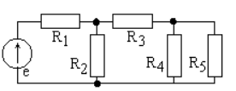
а) Таких элементов нет
б) R1 и R2
в) R2 и R3
г) R4 и R5

- Отметьте правильный ответ:
В показанной на рисунке цепи укажите пассивные элементы, соединенные параллельно.

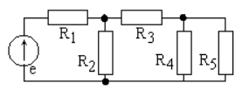
а) Таких элементов нет
б) R1 и R2
в) R2 и R3
г) R4 и R5

3. Отметьте правильный ответ:
Уравнение первого закона Кирхгофа для узла 1 в показанной на рисунке цепи может быть записано в виде …
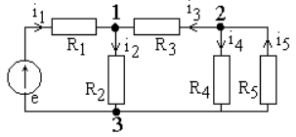
а) i 1 +i 2 +i 3 = 0
б) i 1 −i 2 +i 3 = 0
в) i 1 −i 2 −i 3 = 0
г) i 1 −i 2 +i 3 +i 4 = 0
4. Отметьте правильный ответ:
Уравнение второго закона Кирхгофа в показанной на рисунке цепи для контура 1 можно записать в виде …
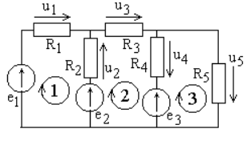
а) u1− u2=e1−e2
б) u1+ u2=e1−e2
в) u1+ u2=e1+e2
г) u1− u2=e1+e2

5. Отметьте правильный ответ:
Количество независимых контуров в данной схеме составляет…
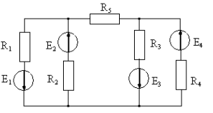
а) шесть
б) три
в) два
г) четыре

6. Отметьте правильный ответ:
При известных величинах токов и сопротивлений, потребляемая мощность составит…
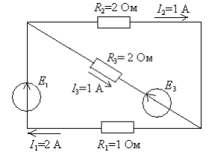
а) 20 Вт
б) 10 Вт
в) 6 Вт
г) 8 Вт
7. Отметьте правильный ответ:
Полярность на вольтметре показывает направление напряжения. Если показание вольтметра V = 50 В, то показание амперметра A равно …

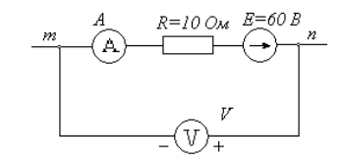
а) 11 А
б) 6 А
в) 10 А
г) 1 А
8. Отметьте правильный ответ:
Действующее значение гармонического напряжения с амплитудой Um равно:

а) 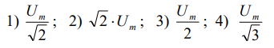
б)
в)
г)
9. Отметьте правильный ответ:
На каком рисунке гармоническое колебание с большей амплитудой опережает по фазе на 90⁰ колебание с меньшей амплитудой:

а) 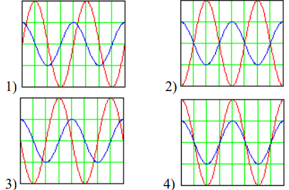
б)
в)
г)

10. Отметьте правильный ответ:
На каком рисунке гармоническое колебание с большей амплитудой отстает по фазе на 90⁰ колебание с меньшей амплитудой:

а) 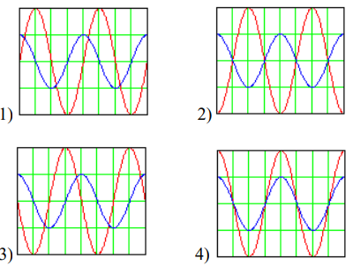
б)
в)
г)

11. Отметьте правильный ответ:
Изображенные на рисунке временные диаграммы напряжения u и тока i соответствуют:

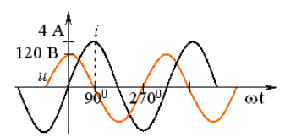

а) индуктивности
б) емкости
в) сопротивлению
г) источнику тока

12. Отметьте правильный ответ:
Представленной векторной диаграмме соответствует элемент …

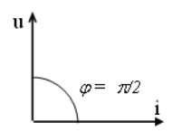
а) 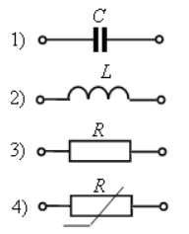
б)
в)
г)

13. Введите правильный ответ Модуль комплексного сопротивления между точками а и б для показанной на рисунке цепи равен:

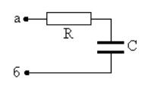
а) 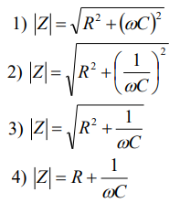
б)
в)
г)

14. Отметьте правильный ответ:
При изменении частоты от резонансной частоты f _{РЕЗ} до бесконечности при неизменном напряжении U ток контура I ….
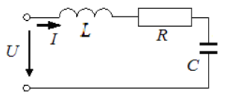

а) уменьшается
б) увеличивается
в) остается неизменным

15. Отметьте правильный ответ:
Если вольтметр показывает 220В, фазное напряжение Ub равно…

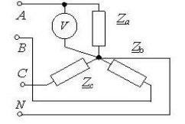
а) 220В
б) 127В
в) 660В
г) 380В
16. Отметьте правильный ответ:
В трехфазной силовой сети напряжения являются …
а) постоянными;
б) последовательностью прямоугольных импульсов;
в) последовательностью треугольных импульсов;
г) гармоническими.

17. Отметьте правильный ответ Приведенной векторной диаграмме трехфазной цепи соответствует нагрузка …
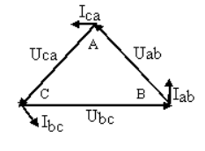

а) активно-индуктивная
б) активно-емкостная
в) активная
г) емкостная

18. Отметьте правильный ответ:
В симметричной трехфазной сети имеет место соотношение … для комплексных амплитуд ЭДС.

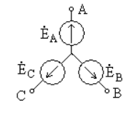
а) 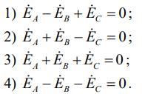
б)
в)
г)

19. Отметьте правильный ответ:
Магнитная цепь классифицируется как…

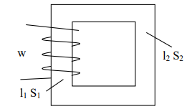

а) неразветвленная неоднородная;
б) неразветвленная однородная;
в) разветвленная однородная;
г) разветвленная неоднородная

20. Отметьте правильный ответ:
Для приведенной магнитной цепи магнитодвижущую силу Iw вдоль магнитной цепи можно представить в виде …
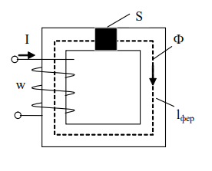
а) 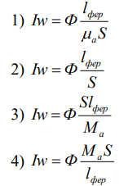
б)
в)
г)
21. Отметьте правильный ответ:
Если уравнения пассивного четырехполюсника в системе А параметров имеют вид, то такой четырехполюсник является …
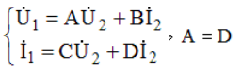
а) пассивным;
б) несимметричным;
в) активным;
г) симметричным.
22. Отметьте правильный ответ В показанном на рисунке четырехполюснике параметр z₁₁равен …

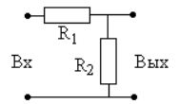
а) R1 + R2;
б) R2;
в) R1;
г) 1

23. Отметьте правильный ответ:
В последовательном RLC колебательном контуре при C=100 мкФ, L=10 м Гн и R=5 Ом возникает … режим переходного процесса
а) колебательный;
б) критический;
в) апериодический.
24. Отметьте правильный ответ В показанной на рисунке цепи при включении источника постоянного напряжения принужденная составляющая переходного процесса uC(t) равна …
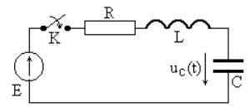
а) 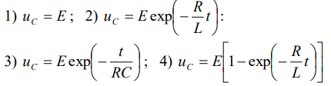
б)
в)
г)

Перечень заданий открытого типа:
Текст задания
1. Как заменить несколько приемников одним эквивалентным при их последовательном и параллельном соединении?
2. Как распределяются напряжения на последовательно включенных приемниках и токи в параллельных ветвях?
3. Составьте уравнение баланса мощностей для одного из опытов.
4. Как записывается мгновенное значение синусоидального тока (напряжения) и какими параметрами оно характеризуется?
5. Как определяется действующее значение тока или напряжения?
6. Что такое активная, реактивная и полная мощности?
7. Что такое векторная диаграмма?
8. Как строятся треугольники сопротивлений и мощностей?
9. Что такое резонанс напряжений?
10. Как при резонансе напряжений определяются ток и в как строится векторная диаграмма?
11. Как установить наличие резонанса напряжений по амперметру?
12. Как определяется амплитудный ток и величину разности фаз в однофазной цепи с несколькими элементами R, L, C - соединенными последовательно?
13. Как определяются полная проводимость и полное сопротивление однофазной цепи переменного тока?
14. Что такое резонанс токов?
15. Как определить резонансную частоту?
16. Как при резонансе токов определяется ток в неразветвленной части цепи?
17. Постройте векторную диаграмму, соответствующую режиму резонанса токов.
18. Как определить наличие резонанса токов по амперметру?
19. Что такое цепь трехфазного тока? Как связаны между собой линейные и фазные напряжения (токи) в симметричном режиме работы трехфазного ЭП, соединенного по схеме «звезда»?
20. Чему равен ток в нейтральном проводе, если нагрузка симметричная?
21. Зачем нужен нейтральный провод?
22. Основные законы магнитных цепей. Закон Ома и законы Кирхгофа для магнитной цепи. Расчет магнитных цепей при постоянном магнитном потоке.
23. Определение многополюсников. Основные уравнения четырёхполюсников. Схемы замещения четырёхполюсников.
24. Переходные процессы в цепи с двумя накопителями энергии.

